2008年四川省成都市中考数学试卷
（含成都市初三毕业会考）
全卷分A卷和B卷，A卷满分100分，B卷满分50分；考试时间120分钟。A卷分第Ⅰ卷和第Ⅱ卷，第Ⅰ卷为选择题，第Ⅱ为其它类型的题。
A卷（共100分）
第Ⅰ卷（选择题，共30分）
注意事项：
- 第Ⅰ卷共2页。答第Ⅰ卷前，考生务必将自己的姓名、准考证号、考试科目涂写在试卷和答题卡上。考试结束，监考人员将试卷和答题卡一并收回。
- 第Ⅰ卷全是选择题。各题均有四个选项，只有一项符合题目要求。每小题选出答案后，用2B铅笔把答题卡上对应题目的答案标号涂黑；如需改动，用橡皮擦干净后，再选涂其他答案，选择题的答案不能答在试卷上。请注意机读答题卡的横竖格式。
一、选择题：（每小题3分，共30分）
1. 2cos45°的值等于
- （B） （C） （D）
- 化简（ - 3x²)·2x³的结果是
- - 6x⁵ （B）- 3x⁵ （C）2x⁵ （D）6x⁵
- 北京奥运会火炬传递以“和谐之旅”为主题，以“点燃激情 传递梦想”为口号进行，其传
递总路程约为1370000千米，这个路程用科学计数法表示为
（A）13.7×10⁴千米 （B）13.7×10⁵千米
（C）1.37×10⁵千米 （D）1.37×10⁶千米
- 用若干个大小相同，棱长为1的小正方体搭成一个几何体模型，其三视图如图所示，则搭成这个
几何体模型所用的小正方体的个数是
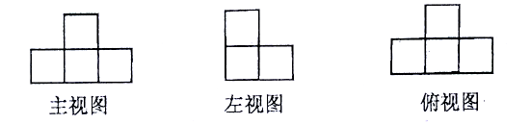
(A）4 （B）5 （C）6 （D）7
- 下列事件是必然事件的是
- 打开电视机，任选一个频道，屏幕上正在播放天气预报
- 到电影院任意买一张电影票，座位号是奇数
- 在地球上，抛出去的篮球会下落
- 掷一枚均匀的骰子，骰子停止转动后偶数点朝上
- 在函数y=中，自变量x的取值范围是
- x≥ - 3 （B）x≤ - 3 （C）x≥ 3 （D ）x≤ 3
- 如图，在△ABC与△DEF中，已有条件AB=DE，还需添加两个条件才能使△ABC≌△DEF，不能添加的一组条件是
- ∠B=∠E,BC=EF （B）BC=EF，AC=DF
(C）∠A=∠D，∠B=∠E （D）∠A=∠D，BC=EF
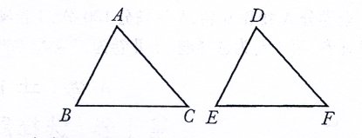
- 一交通管理人员星期天在市中心的某十字路口，对闯红灯的人次进行统计，根据上午7∶00 ~ 12∶00中各时间段（以1小时为一个时间段）闯红灯的人次，制作了如图所示的条形统计图，则各时间段闯红灯人次的众数和中位数分别为
（A）15，15 （B）10，15 （C）15，20 （D）10，20
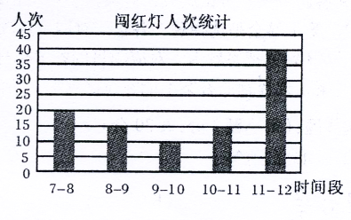
- 如图，小红同学要用纸板制作一个高4cm，底面周长是6πcm的圆锥形漏斗模型，若不计接缝和损耗，则她所需纸板的面积是
（A）12πcm² （B）15πcm² （C）18πcm² （D）24πcm²
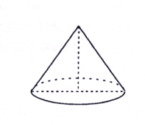
- 有下列函数：①y = - 3x；②y = x – 1：③y = - $\frac{1}{x}$ （x < 0）；④y = x² + 2x + 1.其中当x在各自的自变量取值范围内取值时，y随着x的增大而增大的函数有
（A）①② （B）①④ （C）②③ （D）③④

